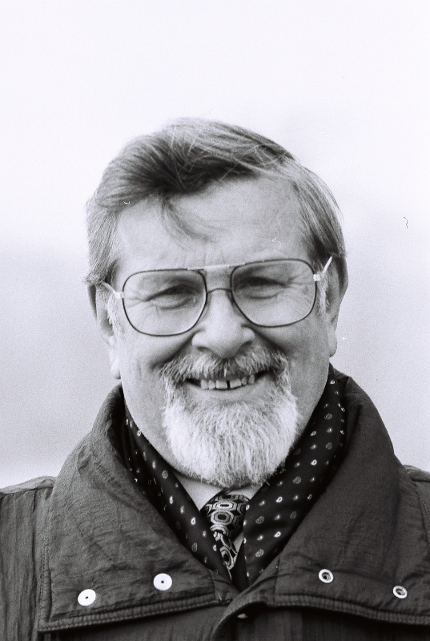

František Nepil byl český spisovatel a scenárista, bytostný vypravěč v psaném i mluveném projevu.
Narodil se 10. února 1929 v Hýskově u Berouna v rodině zedníka. Jako dítě vyrůstal ve Sv. Janu pod Skalou a na samotě Výbrnice u Nižboru. Potom se rodina odstěhovala do Prahy, kde Nepil maturoval na obchodní akademii. Po maturitě se František Nepil stal propagačním referentem. V roce 1969 nastoupil do redakce vysílání pro děti a mládež v Československém rozhlase. Dlouhá léta působil jako autor a osobitý vypravěč fejetonů. Od roku 1972 se plně věnoval jen spisovatelskému povolání.
František Nepil přispíval do mnoha časopisů, především pro děti a mládež, drobnými prózami, fejetony, sloupky a také pohádkami. Je také autorem řady scénářů a televizních pohádek. K nejznámějším a nejoblíbenějším relacím Františka Nepila patřily jeho fejetony v Československém rozhlase "Dobré a ještě lepší jitro", které nezaměnitelně interpretoval. Zemřel ve věku 66 let v roce 1995, pochován je na hřbitově ve Stradonicích.
Dílo Františka Nepila:
František Nepil pokračoval v tradici, kterou založil Václav Čtvrtek. Oba vycházeli ze svých zkušeností, způsob Čtvrtkova vypravěčství dodal Nepilovi odvahu zkusit to také, ale po svém. Lidé ho měli rádi pro jeho optimismus a lidskost. Celý život rozdával radost a smích, a snad proto se děti i dospělí těšili na jeho díla.
Kde jsi chodil, Satane? - 1966, soubor povídek
Srpen s Bejbinkou - 1966
Jak se dělá chalupa - 1968, humorná próza o rodině Pražáků, kteří se jednoho dne rozhodnou, že si pořídí chalupu. Měla to být staročeská roubenka s velkou zahradou, trochu na samotě, ale ne zase moc od lidí. Svoje představy měli všichni dost přesné, ale z finančních důvodů si mohli nakonec pořídit polorozpadlou chajdu s malou zahrádkou.
František se rozhodl, že vysněnou chalupu teprve vytvoří. A tak nastaly vtipné okamžiky, kdy se pustil sám do malování, výroby vrátek atd. Celá rodina musí po čase uznat, že představovat si doma v Praze venkovskou chalupu jako z pohádky je mnohem lehčí, než ji do této podoby uvést.
Střevíce z lýčí - 1982, kniha nesoucí podtitul "Krávy moje, krávy, zlatý zvonec máte", vypráví laskavé příběhy o soužití zvířat a lidí. Jde o jednu z nejčtenějších knih tohoto autora.
Dobré a ještě lepší jitro - 1983, knižní vydání Nepilových rozhlasových pořadů
Lipová alej - 1985
Kněžnin prsten - 1990, fejeton
Malý atlas mého srdce - 1991, cestopisný fejeton
Dobrou a ještě lepší neděli - 1992
Dobrá a ještě lepší jitra - vydáno posmrtně 1996
Knihy pro děti:
Pohádky z Pekelce - 1967
Kola, strojky, nápady - 1963, první autorova knížka pro malé čtenáře vyšla v edici Knížky pro chytré děti. Byla určena malým zvídavcům. Kdo zkusil udělat, k čemu ho vybízela, nepochybně si ověřil svou zručnost a své schopnosti zacházet s různými nástroji.
Lišky, dobrou noc - 1971, příběh je situován do kouzelného Jalovcového údolí, kde malý Ctibůrek objevuje tajemství přírody a prožívá v přátelském kruhu rodiny první klukovská dobrodružství. Nejkrásnější chvíle prožívá ve společnosti dědy a jeho pohádek.
Makový mužíček - 1976, psáno původně jako série pohádek na pokračování pro rozhlasový pořad Dobrou noc, děti. Později byly vydány knižně. Příhody Makového mužíčka - pohádkový kluk - jsou příhody dítěte, které je v pevném sevření domova. Stařečci se o něj bojí. Pohádkové temno vytváří reálná kulisa chudoby, v níž staroušci žijí.
Já, Baryk - 1977, příběh je podáván jako "malý přírodopis pro malé pejsky a velké pejskomily". Baryk je lovecký pes "ovládající" pole i les, tedy prostředí, odkud autor čerpá důvěrné znalosti domova.
Polní žínka Evelína - 1979, třiadvacet pohádkových příběhů
Naschválníčci - 1981
Zobáček mi namalujte červeně - 1983
Pět báječných strýčků - 1987
Pohádková lampička - 1992
Štuclinka a Zachumlánek - 1994
Samostatnou skupinu tvoří několik desítek textů ke scénkám Spejbla a Hurvínka.
Drama:
Apokryfy z éteru - 1989, Noc a skála, Oldřiška
Knihy je možné zakoupit u nás ve Spolkovém a informačním centru, stejně tak jako turistické známky a dárkové předměty s motivem Františka Nepila.
Dále pořádáme exkurze pro školy, školky i skupiny zájemců o stálou expozici i prostory rodného domu.
V případě zájmu nás neváhejte kontaktovat.

